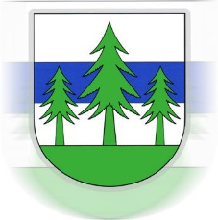**OBEC Záchlumí**

Záchlumí 98, 561 86 Záchlumí, Pardubický kraj

tel.: 465 629 181, e-mail: [ouzachlumi@orlicko.cz](mailto:ouzachlumi@orlicko.cz), IČ: 00279790



**Přiznání k poplatku ze psů**

Jméno majitele psa: ……………………………………………………………………………………………..

Adresa majitele psa: ……………………………………………………………………………………………..

Jméno psa: ……………………………………………………………………………………………………………

Rasa psa: ……………………………………………………………………………………………………………….

Číslo čipu: ………………………………………………………………………………………………………………

Číslo známky přidělené obcí: ………………………………………………………………………………….

Pohlaví psa: …………………………………………………………………………………………………………….

Datum narození psa: ………………………………………………………………………………………………

Datum pořízení psa: ……………………………………………………………………………………………….